**Доклад о достигнутых значениях показателей для оценки эффективности деятельности органов местного самоуправления за 2022 год и их планируемых значениях на трехлетний период**

В целях реализации Указа Президента Российской Федерации №1384, в соответствии с постановлением Правительства Свердловской области от 12.04.2013 № 485-ПП «О формировании сводного доклада Свердловской области о результатах мониторинга эффективности деятельности органов местного самоуправления городских округов и муниципальных районов, расположенных на территории Свердловской области», администрацией Шалинского городского округа проведен анализ достигнутых значениях показателей для оценки эффективности деятельности органов местного самоуправления Шалинского городского округа за отчетный 2022 года и их планируемых значениях на 3-летний период.

Введение

Шалинский городской округ, с закрепленными в его административных границах территориями, занимает площадь - 428 315 га из них 83% - лесные площади. Общий запас древесины составляет свыше 66,8 млн.м3, из которых без ущерба для окружающей среды можно ежегодно заготавливать 725,4 тыс.м3.

В округе имеется восемнадцать прудов, во многие водохранилища ежегодно проводится запуск ценных пород рыб.

Центр района – пгт. Шаля – находится в 147 км по железной дороге от областного центра – г. Екатеринбурга или в 162 км по автомобильной дороге.

Численность населения – 16,470 человек (64%) проживают в сельской местности;

Численность экономически активного населения – 9200 человек или 56 % от общей численности населения.

1. Экономическое развитие

Отсутствие градообразующих предприятий на территории Шалинского городского округа предопределило необходимость развития малого и среднего предпринимательства.

1. *Число субъектов малого и среднего предпринимательства в расчете на 10 тыс. человек населения* в 2022 году составило 122,2 единиц.

Важнейшим сектором экономики ШГО является потребительский рынок, который является индикатором благополучия населения. От экономической ситуации и уровня заработной платы населения зависит и расширение потребительского рынка округа.

Потребительский рынок на территории городского округа стабильно и динамично развивается. Ведущая роль по-прежнему принадлежит индивидуальному предпринимательству и малому бизнесу. Всего на территории ШГО зарегистрировано по состоянию на 01.01.2023 года 470 предпринимателей и юридических лиц, около 200 осуществляют свою деятельность в городском округе.

Продолжает свою работу Координационный совет по развитию предпринимательства, на сайте администрации ШГО сформирован раздел «Малое и среднее предпринимательство», в котором имеется вся необходимая и актуальная информация не только для начинающих жителей, которые хотят стать ИП, но и для активно развивающихся ИП.

Оборот розничной торговли за 2022 год составил 980 млн. рублей, темп роста к уровню 2021 года – 100,1% (973 млн.руб). Оборот общественного питания составил 32 млн. рублей темп роста к уровню 2021 года – 100% (32 млн.руб.).

В 2022 году продолжается процесс формирования современной инфраструктуры торговых и производственных площадей. Так в п.г.т. Шаля был открыт крупный магазин «Магнит». Продолжается строительство магазина в п.г.т. Шаля ул. Орджоникидзе 10, площадью 481,8 кв.м. (ИП Карнаухов).

В сфере торговли, общественного питания и бытовых услуг работает около 1000 человек. В настоящее время функционируют 240 объектов торговли с площадью 13450 кв.м., число объектов бытового обслуживания населения, оказывающих услуги – 30.

1. *Доля среднесписочной численности работников (без внешних совместителей) малых предприятий в среднесписочной численности работников крупных и средних предприятий в 2022 году составила 30,7 %.*

В Шалинском городском округе утверждена муниципальная подпрограмма «Содействие развитию малого и среднего предпринимательства в Шалинском городском округе до 2026 года», направленная на поддержку субъектов малого и среднего предпринимательства. Действует Координационный совет по развитию малого и среднего предпринимательства в Шалинском городском округе.

*3. Объем инвестиций в основной капитал (за исключением бюджетных средств) в расчете на 1 жителя составил в 2022 году 8539 рублей.*

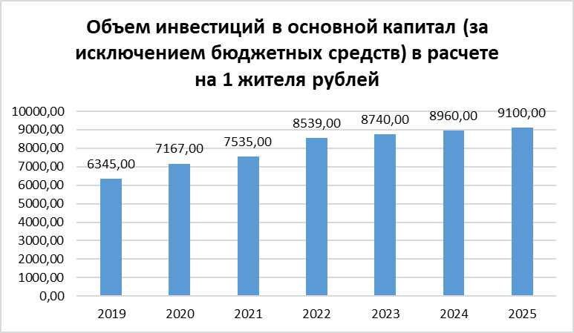

*4. Доля площади земельных участков, являющихся объектами налогообложения земельным налогом, в общей площади территории городского округа (муниципального района) в 2022 году составила 16%, округа* увеличивается за счет оформления прав на земельные участки, по которым ранее сведения в государственном кадастре недвижимости отсутствовали.

В рамках реализации мероприятий «дорожной карты - «Повышения эффективности использования земель сельскохозяйственного назначения, расположенных на территории Шалинского городского округа» по состоянию на 01.01.2023 года оформлено в муниципальную собственность 443 земельные доли (признанных в установленном порядке невостребованными) из земель сельскохозяйственного назначения, из них вовлечено в оборот (передано в аренду) 55 земельных участка общей площадью 2 458,68 га.

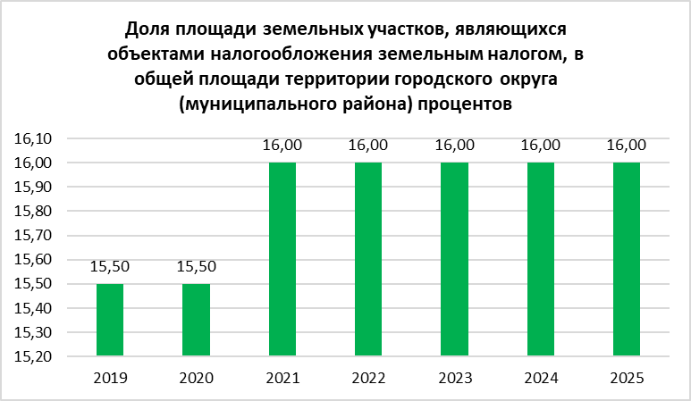

*5. Доля прибыльных сельскохозяйственных организаций в общем их числе составила 100%.*

На территории Шалинского городского округа сельскохозяйственной деятельностью занимаются 4 сельскохозяйственные организации и 7 крестьянских (фермерских) хозяйств и индивидуальных предпринимателей.

Основным видом деятельности сельскохозяйственных товаропроизводителей района является молочное скотоводство, разведение специализированных мясных пород, а также выращивание зерновых, зернобобовых и кормовых культур.

По состоянию на 1 января 2023 года поголовье крупного рогатого скота в сельскохозяйственных организациях составляет 4258 головы, в том числе 1686 коров.

Поголовье специализированных мясных пород КРС в К(Ф)Х Косман И.Л. составляет 299 головы, в том числе 234 коров.

За 2022 год произведено 12236 тонн молока, что на 308 тонн выше уровня прошлого года, снижение производства молока произошло только в ООО «Агропромфирма Луч» на 95%.

В 2022 году все сельскохозяйственные товаропроизводители полностью обеспечили имеющееся поголовье крупного рогатого скота кормами собственного производства, на одну условную голову вышло 34,2 центнера кормовых единиц, что позволяет сохранить высокую продуктивность молочного стада и повысить эффективность работы отрасли животноводства.

Сельскохозяйственные организации заготовили 3336 тонны сена, 28018 тонн сенажа и 9264 тонны силоса. К (Ф)Х и ИП заготовили 1733 тонны сена, 1600 тонн силоса.

В 2020 году начато «Строительство коровника на 200 скотомест и молочного блока по адресу: Свердловская область, р-н Шалинский, с Платоново Крестьянское хозяйство «Апис» данный объект строится в рамках получения государственной поддержки предоставленной грантополучателю КХ «Апис» из федерального и областного бюджета субсидии на стимулирование развития приоритетных подотраслей агропромышленного комплекса и развитие малых форм хозяйствования по направлению «Грант на развитие семейной фермы», сметная стоимость строительства данного объекта 49 млн. руб. В эксплуатацию объекты введены в августе 2022 года.

*6. Доля протяженности автомобильных дорог общего пользования местного значения, не отвечающих нормативным требованиям, в общей протяженности автомобильных дорог общего пользования местного значения составляет 63,40%.*

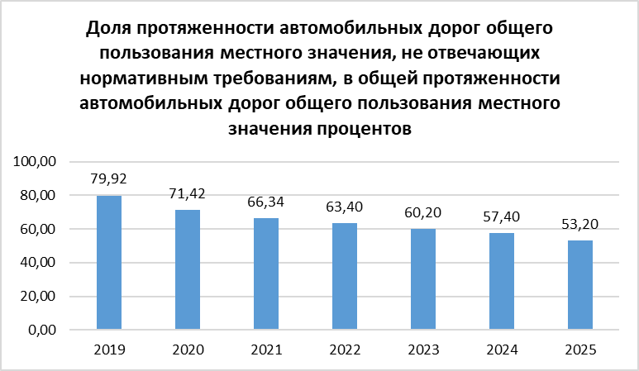

В рамках подпрограммы «Развитие транспорта, дорожного хозяйства, связи и информационных технологий Шалинского городского округа до 2026 года» за 2022 год выполнены следующие мероприятия:

1) в порядке содержания автомобильных дорог выполнены работы:

- по зимнему содержанию (расчистка дорог, пешеходных дорожек и тротуаров от снега, борьба с зимней скользкостью) (нормативная потребность составила 410,537 км.);

- по летнему содержанию (нормативная потребность составила 97 км.),

на которые израсходовано из бюджета Шалинского городского округа 26 264 338,56 руб.;

2) для организации транспортного обслуживания населения Шалинского городского округа приобретен автобус ПАЗ стоимостью 3 365 333,33 рублей и выделена субсидия МУП «Шалинское автопредприятие» на покрытие недополученных доходов, при осуществлении регулярных перевозок на муниципальных маршрутах в размере 2 469 654,28 рублей;

3) выполнены работы по строительству, капитальному ремонту, текущему ремонту и обустройству объектов дорожного хозяйства Шалинского городского округа на сумму 101 563 548,5 рублей. Среди которых:

- строительство земляного полотна дороги для обеспечения транспортной инфраструктурой земельных участков, предоставленных многодетным семьям по ул. 70 л. Победы в пгт. Шаля, протяженностью 2,146 км., стоимостью 4 413 462,23 руб.:

- капитальный ремонт дороги по ул. Полевая в пгт. Шаля, протяженностью 1,225 км., тип покрытия асфальтобетон, стоимостью 15 550 650,37 руб.

- ремонт дороги по ул. Лермонтова в пгт. Шаля, протяженностью 0,9 км., тип покрытия асфальтобетон, стоимостью 12 837 630,00 руб.;

- ремонт дороги по ул. 8 Марта в д. Гора, общей протяженностью 0,4 км., тип покрытия асфальтобетон, стоимостью 3 626 258,40 руб.:

- ремонт автомобильной дороги в д. Гора по ул. Уральская, протяженностью 0,45 км. стоимостью 1 890 181,20 рублей:

- ремонт автомобильной дороги в п. Сабик по ул. Привокзальная, стоимостью 608 944,80 рублей:

- ремонт автомобильной дороги в с. Роща по ул. Лермонтова, стоимостью 1 816 800,00 рублей;

- устройство водопропускных труб в теле насыпи автомобильной дороги п. Унь – д. Симоново в месте пересечения реки Дикая Утка, стоимостью 1 448 433,60 рублей:

- обустройство парковки у здания МФЦ в пгт. Шаля, ул. Орджоникидзе, 26, площадью 719 м2, стоимостью 1 365 931,20 руб.:

- ремонт дороги по ул. Дзержинского в с. Сылва, протяженностью 0,4 км., тип покрытия асфальтобетон, стоимостью 2448877,20 руб. (фото отсутствует);

- устройство тротуаров по ул. Центральная и ул. Советская в п. Вогулка, по ул. Ленина в с. Сылва, общей протяженностью 1859 м., стоимостью 3 316 428,20 руб.

Согласно проведенного изучения общественного мнения в 2022 году, на сайте Открытое Правительство Свердловской области, 75,7% жителей ШГО из числа принявших участие в голосовании удовлетворительно оценили качество имеющихся автомобильных дорог, 93,7% удовлетворены качеством транспортного обслуживания населения.

*7. Доля населения, проживающего в населенных пунктах, не имеющих регулярного автобусного и (или) железнодорожного сообщения с административным центром городского округа, в общей численности населения городского округа* за 2022 год составил 1%.

Население Шалинского городского округа на 01.01.2023 год составило 16,470 тыс. человек. Количество населенных пунктов – 38.

В целях обеспечения передвижения населения, сообщения с административным центром городского округа функционирует Муниципальное унитарное предприятие МУП "Шалинское АТП".

8. *Среднемесячная номинальная начисленная заработная плата работников:*

*8.1. крупных и средних предприятий и некоммерческих организаций* Шалинского городского округа в 2022 году составила 37 760,40 рублей, по сравнению с 2019 годом – рост на 68%.

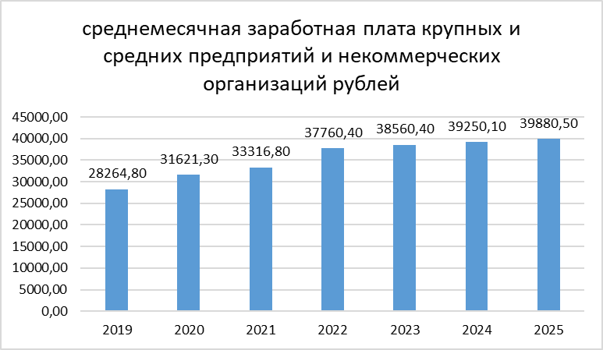

8.2. Начисление заработной платы работникам образовательных учреждений Шалинского городского округа реализуется на основании Постановления администрации Шалинского городского округа от 25 ноября 2016 года № 1239 «Об утверждении положения об оплате труда работников муниципальных организаций Шалинского городского округа, в отношении которых функции и полномочия учредителя осуществляются Управлением образованием Шалинского городского округа» с изменениями от 21.08.2017 года № 606, от 20.12.2018 года № 879 и от 30.12.2019 года № 761, от 02.11.2020 года № 742, от 02.12.2021 № 682, от 21.01.2022 № 65.

*Среднемесячная номинальная начисленная заработная плата работников муниципальных дошкольных образовательных учреждений* Шалинского городского округа в 2022 году составила 28 714,90 рублей. Прогнозируется увеличение среднемесячной заработной платы на 2023 год – 30 319,97 рублей, в 2024 году – 31 532,77 рублей, в 2025 году - 32 794,08 рублей.

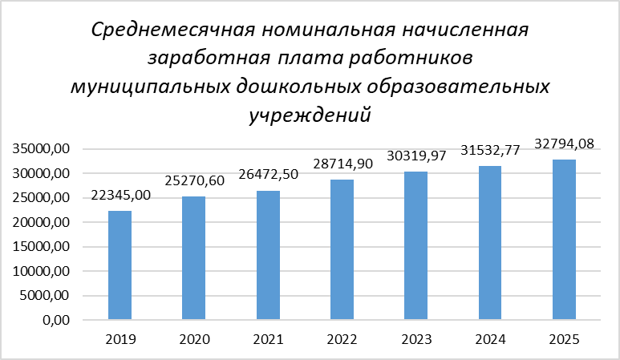

*8.3. Среднемесячная номинальная начисленная заработная плата работников муниципальных общеобразовательных учреждений* Шалинского городского округа в 2022 году составила 35 725,90 рублей. Прогнозируется увеличение среднемесячной заработной платы в 2023 году – 37 693,70, в 2024 году – 39 201,45 рублей, в 2025 году – 40 769,51 рублей.

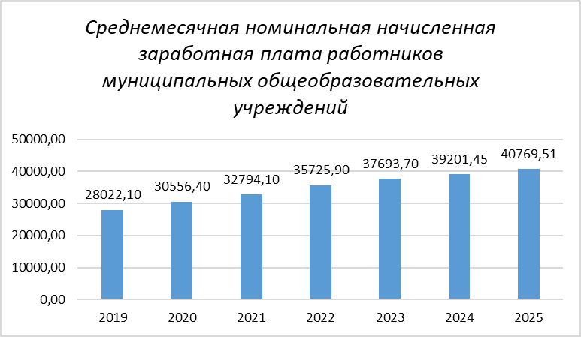

*8.4. Среднемесячная номинальная начисленная заработная плата учителей муниципальных общеобразовательных учреждений* Шалинского городского округа в 2022 году составила 45 060,22 рубля. Прогнозируется увеличение среднемесячной заработной платы на 2023 год – 47 538,53 рублей, 2024 год – 49 440,07 рублей, в 2025 год – 51 417,68 рублей.

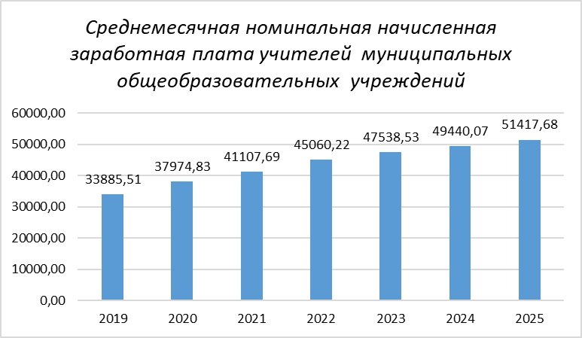

*8.5 Среднемесячная номинальная начисленная заработная плата работников муниципальных учреждений культуры и искусства* Шалинского городского округа в 2022 году составила 47 613,50 рублей, показатель 2021 года – 41002,8 рублей. Планируемые значения среднемесячной номинальной начисленной заработной платы на 2022 год рассчитаны с учетом повышения заработной платы в соответствии с Указом Президента Российской Федерации от 07 мая 2012 года № 597 «О мероприятиях по реализации государственной социальной политики». Планируемые значения среднемесячной номинальной начисленной заработной платы на 2022-2024 годы рассчитаны с учетом планируемого к достижению уровня заработной платы по итогам 2022 года.

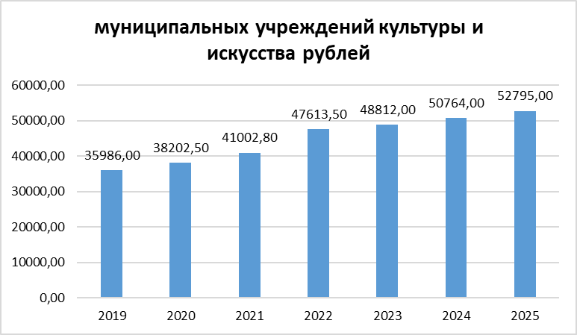

8.6. На территории Шалинского городского округа учреждений физической культуры и спорта нет.

1. **Дошкольное образование**

*9. Доля детей в возрасте от одного года до шести лет, получающих дошкольную образовательную услугу и (или) услугу по их содержанию в муниципальных образовательных учреждениях, в общей численности детей в возрасте от одного года до шести лет в 2022 году составила 59,5 % и плановый период 2023-2026 годы составит 60,2%.*

Система дошкольного образования Шалинского городского округа по состоянию на 01.01.2023 года включает в себя 1 юридическое лицо – МБДОУ «Детский сад №3», объединяющее 11 филиалов, а также 2 детских сада, являющихся структурными подразделениями общеобразовательных школ МБОУ «Шалинская СОШ № 45», МБОУ «Колпаковская СОШ».В филиалах МБДОУ «Детский сад №3» по состоянию на 01.01.2023 года списочная численность составляет 841 человек. В структурных подразделениях «Детский сад» общеобразовательных учреждений Шалинского городского округа по состоянию на 01.01.2023 посещает 39 человек. Показатель «Доля детей в возрасте от одного года до шести лет, получающих дошкольную образовательную услугу и (или) услугу по их содержанию в муниципальных образовательных учреждениях, в общей численности детей в возрасте от одного года до шести лет» рассчитан по формуле: отношение численности детей от 1 года до 6 лет, получающих дошкольную образовательную услугу и (или) услугу по их содержанию в муниципальных образовательных учреждениях (по данным стат.отчетности 85-К за 2022 год составляет 880 человек) к общей численности детей в возрасте от одного года до шести лет (стат.отчетность 1478 чел. на 01.01.2023г).

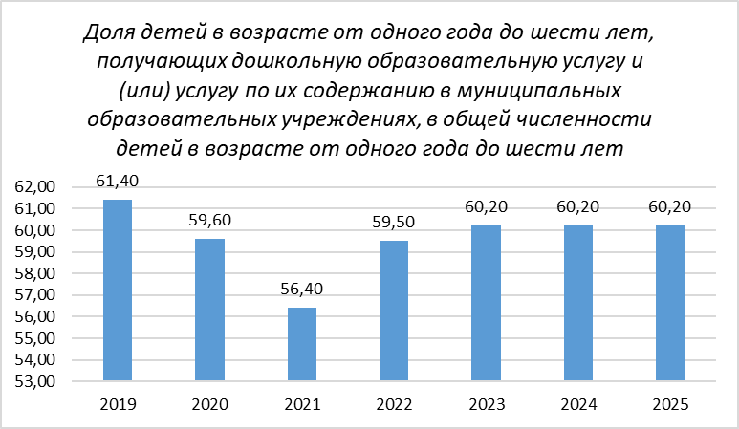

*10. Доля детей в возрасте от одного года до шести лет, состоящих на учете для определения в муниципальные дошкольные образовательные учреждения, в общей численности детей в возрасте от одного года до шести лет, в 2022 году составила 5,89% и на плановый период 2023-2026 годы планируется 9,30%.*

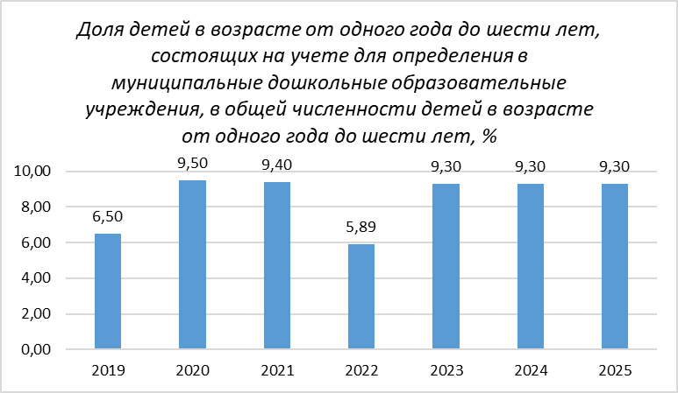

*11. Доля муниципальных дошкольных образовательных учреждений, здания которых находятся в аварийном состоянии или требуют капитального ремонта, в общем числе муниципальных дошкольных образовательных учреждений в 2022 году составляет 0%.* Ремонты проводятся ежегодно, во всех учреждениях, но не в полном объеме. Плановое значение на 2023-2026 годы составит 0 %.

**3. Общее и дополнительное образование**

В Шалинском городском округе функционирует 14 школ, объединенных в 4 юридических лица. В общеобразовательных учреждениях Шалинского городского округа по состоянию на 01.01.2023 обучается 2297 учащихся, из них 46 учащихся обучаются в коррекционных классах и 16 человек на вечернем обучении. Все школы имеют компьютерные классы и выход в сети интернет. В системе общего образования Шалинского городского округа работает 227 педагога. Качественные показатели уровня квалификации и профессионализма педагогических работников Шалинского городского округа остаются стабильными на протяжении пяти последних лет. Педагогические работники общеобразовательных учреждений имеют достаточный уровень квалификации и профессионализма, так 72,2 % педагогов имеют высшее профессиональное образование и 23,8 % - среднее специальное.

**Сведения о результатах ЕГЭ:**

1. Выбор предметов участниками ЕГЭ

|  |  |  |  |  |  |  |  |  |  |  |
| --- | --- | --- | --- | --- | --- | --- | --- | --- | --- | --- |
| Год | физика | химия | Инфор-матика | биология | история | География | ин.  язык | обществознание | литература | Математика (профиль) |
| 2016 | 29% | 27% | 1% | 26% | 15% | 4% | 0 | 62% | 3% | 0 |
| 2017 | 32% | 5% | 3% | 12% | 23% | 1% | 5% | 68% | 1% | 0 |
| 2018 | 20% | 4% | 7% | 13% | 20% | 2% | 0 | 59% | 0% | 0 |
| 2019 | 20% | 3% | 12% | 24% | 17% | 0 | 5% | 57% | 12% | 36% |
| 2020 | 17% | 8% | 9% | 20% | 29% | 3% | 4% | 65% | 9% | 64% |
| 2021 | 17% | 7% | 15% | 31% | 13% | 8% | 4% | 56% | 4% | 63% |
| 2022 | 20% | 13% | 20% | 19% | 16% | 11% | 3% | 48% | 3% | 43% |

2. Успешность сдачи ЕГЭ по предметам выбора

|  |  |  |  |  |  |  |  |  |  |  |
| --- | --- | --- | --- | --- | --- | --- | --- | --- | --- | --- |
| Год | физика | химия | информатика | биология | история | география | ин.язык | обществознание | литература | Математика (профиль) |
| 2016 | 96% | 89% | 100% | 96% | 77% | 0 | 0 | 76% | 100% | 0 |
| 2017 | 100% | 67% | 50% | 34% | 94% | 100% | 100% | 80% | 100% | 0 |
| 2018 | 100% | 67% | 84% | 82% | 94% | 100% | 0 | 80% | 100% | 0 |
| 2019 | 100% | 100% | 86% | 50% | 90% | 0% | 100% | 75% | 100% | 100% |
| 2020 | 91% | 60% | 83% | 93% | 93% | 100% | 100% | 78% | 100% | 100% |
| 2021 | 100% | 80% | 100% | 61% | 87% | 67% | 100% | 65% | 67% | - |
| 2022 | 100% | 75% | 31% | 92% | 90% | 71% | 100% | 87% | 100% | 100% |

*12. Доля выпускников муниципальных общеобразовательных учреждений, не получивших аттестат о среднем (полном) образовании, в общей численности выпускников муниципальных общеобразовательных учреждений в 2022 году составила 3,28 %.* Плановое значение на 2023-2026 годы 0 %.

*13. Доля муниципальных общеобразовательных учреждений, соответствующих современным требованиям обучения, в общем количестве муниципальных общеобразовательных учреждений в 2022 году составляет 93,75%.* Плановое значение на 2023-2026 годы составит 93,75 %.

Все школы имеют компьютерные классы и выход в сети интернет. Школы оснащены программно-аппаратными комплексами, мобильными классами. В школах имеются интерактивные доски, мультимедиа проекторы, персональные компьютеры (в т.ч. нетбуки, ноутбуки). Во всех школах выстроены графики использования ПАКов и мобильных классов, 100% педагогов используют ИКТ-технологии на уроках и во внеурочной деятельности. Доступ школьников к Интернет-ресурсам обеспечен в 100% школ с установленной контент-фильтрацией. Новое оборудование позволило обеспечить доступ школьников и учителей к современным информационным образовательным ресурсам, что позволило обеспечить условия для учителей по использованию в учебном процессе новых методик и инструментов преподавания. Базовые школы Шалинского ГО оборудованы современным учебно-лабораторным оборудованием (кабинетами физики или химии, биологии). Приобретение современных учебно-лабораторных комплексов позволило обеспечить реализацию деятельного подхода в обучении, экспериментальный характер преподавания естественно-научных дисциплин не только в базовых школах, но и их филиалах (сельских малочисленных школах), кроме филиала в п. Сабик и Унь.

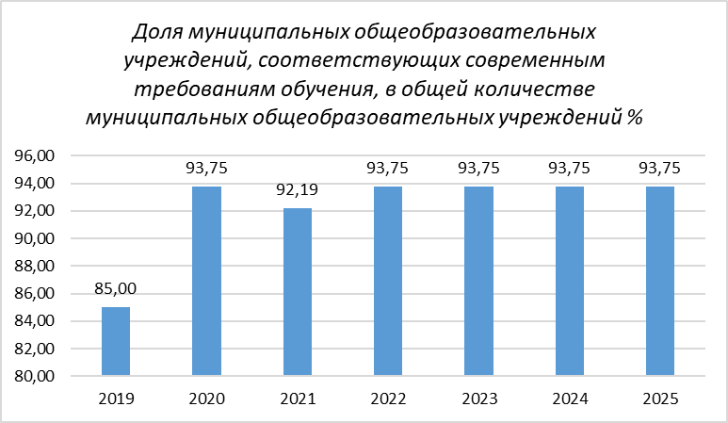

*14. Доля муниципальных общеобразовательных учреждений, здания которых находятся в аварийном состоянии или требуют капитального ремонта, в общем количестве муниципальных общеобразовательных учреждений в 2022 году составила 50%.* Плановое значение на 2023-2026 годы составит 50 %. (отчет ОО-2 здание начальной школы МБОУ «Шалинская СОШ №45» , здание МБОУ «Шалинская СЛЩ №45» по адресу п.Шаля, ул.Ленина 25 в аварийном состоянии).

*15. Доля детей первой и второй групп здоровья в общей численности обучающихся в муниципальных общеобразовательных учреждениях в 2022 году составила 92,5 %.* Плановое значение на 2023-2026 годы составит 92,5 %.

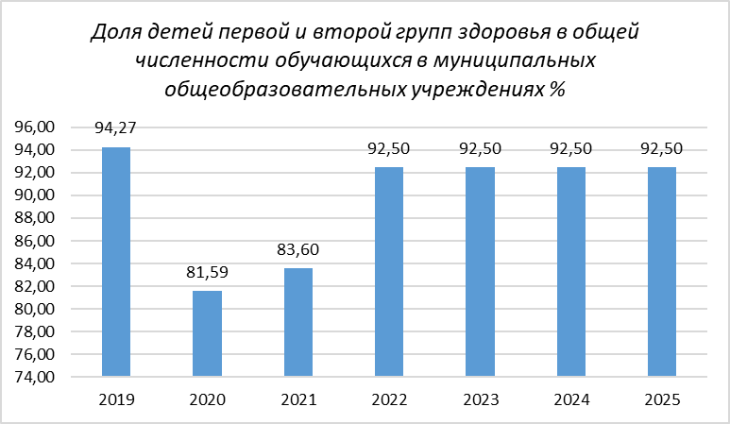

Осуществляется последовательное системное проведение мероприятий по сохранению и укреплению здоровья детей на школьном и муниципальном уровне через оздоровление и развитие физической культуры и спорта. Сохраняется активность школ, обучающихся в спортивных мероприятиях муниципального уровня. Что свидетельствует о признании, понимании роли физической культуры и спорта в сохранении и укреплении здоровья и стремлении обучающихся к ведению здорового образа жизни. Увеличивается численность обучающихся, охваченных отдыхом и оздоровлением в санаториях.

*16. Доля обучающихся в муниципальных образовательных учреждениях, занимающихся во вторую смену, в общей численности обучающихся в муниципальных общеобразовательных учреждениях в 2022 году – 10,5%.* Плановое значение на 2023-2026 годы составит 10,5 %.

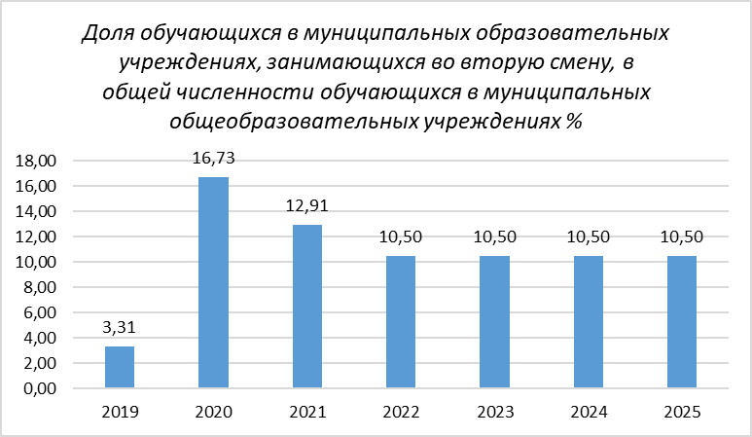

*17. Расходы бюджета муниципального образования на общее образование в расчете на 1 обучающегося в муниципальных общеобразовательных учреждениях в 2022 году составили – 142,26 тыс. рублей.* Плановое значение на 2023 год – 147,95 на 2024 год – 153,87 на 2025 год- 160,02 тыс.рублей.

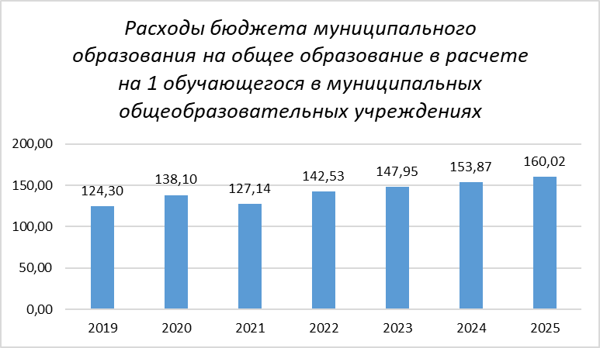

*18. Доля детей в возрасте 5 - 18 лет, получающих услуги по дополнительному образованию в организациях различной организационно-правовой формы и формы собственности, в общей численности детей этой возрастной группы в 2022 году составила 83,2 %.*

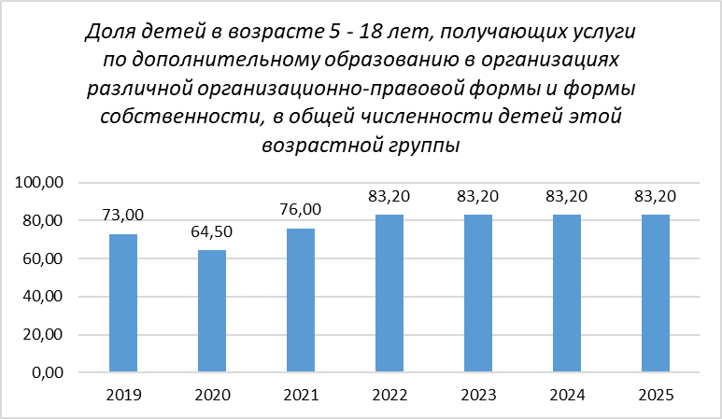

*9. Доля детей в возрасте от одного года до шести лет, получающих дошкольную образовательную услугу и (или) услугу по их содержанию в муниципальных образовательных учреждениях, в общей численности детей в возрасте от одного года до шести лет в 2021 году составила 56,4 % и плановый период 2022-2024 годы составит 56,4%.*

Система дошкольного образования Шалинского городского округа по состоянию на 01.01.2022 года включает в себя 1 юридическое лицо – МБДОУ «Детский сад №3», объединяющее 11 филиалов, а также 2 детских сада, являющихся структурными подразделениями общеобразовательных школ МБОУ «Шалинская СОШ № 45», МБОУ «Колпаковская СОШ».В филиалах МБДОУ «Детский сад №3» по состоянию на 01.01.2022 года списочная численность составляет 855 детей. В структурных подразделениях «Детский сад» общеобразовательных учреждений Шалинского городского округа по состоянию на 01.01.2022 посещает 45 детей. Показатель «Доля детей в возрасте от одного года до шести лет, получающих дошкольную образовательную услугу и (или) услугу по их содержанию в муниципальных образовательных учреждениях, в общей численности детей в возрасте от одного года до шести лет» рассчитан по формуле: отношение численности детей от 1 года до 6 лет, получающих дошкольную образовательную услугу и (или) услугу по их содержанию в муниципальных образовательных учреждениях (по данным стат.отчетности 85-К за 2021 год составляет 900 человек) к общей численности детей в возрасте от одного года до шести лет (статотчетность 1568 чел. на 01.01.2021г).



1. **Культура**

*19. Уровень фактической обеспеченности учреждениями культуры от нормативной потребности клубами и учреждениями культуры составляет 100%, библиотеками 100%.*

В соответствии с Постановлением Правительства Свердловской области от 29.12.2017 №1039-ПП «Об утверждении методических рекомендаций по развитию сети организаций культуры и обеспеченности населения услугами организаций культуры в Свердловской области», на территории ШГО на 100% в соответствии с установленными нормативами выполнен уровень фактической обеспеченности учреждениями культуры – библиотеками и учреждениями культурно-досугового типа.

Полномочия органа местного самоуправления Шалинского городского округа в сфере культуры реализует муниципальное бюджетное учреждение ШГО «Шалинский центр развития культуры».

В составе ШЦРК 27 филиалов - 12 учреждений культурно-досугового типа (в составе которых дополнительно 4 малых клуба), 13 библиотек, 2 филиала клубного типа, осуществляющих музейную деятельность.

Проведено 3565 мероприятия, общее количество посетителей составило 136811.

Динамика основных показателей культурно - досуговой сферы за последние 3 года:

|  |  |  |  |  |  |  |  |
| --- | --- | --- | --- | --- | --- | --- | --- |
| Год | Сеть (ед.) | Количество клубных формирований (ед.)  формирований | Количество участников  в них  (ед.) | Количество проведенных мероприятий  (ед.) | Из них - на  платной основе  (ед.) | Кол-во  посетителей  (ед.) | Из них – детей  (ед.) |
| 2020 | 18 | 191 | 1996 | 1842 | 460 | 77240 | 23624 |
| 2021 | 18 | 180 | 1799 | 2064 | 487 | 61844 | 31517 |
| 2022 | 18 | 184 | 1800 | 3565 | 1010 | 136811 | 59869 |

В структуре МКУ ШГО «Шалинский центр развития культуры" 13 библиотек – филиалов. Нормативы обеспеченности библиотеками населения соблюдаются. Для обеспечения прав на информационно-библиотечное обслуживание граждан, проживающих в отдаленных населенных пунктах, не имеющих стационарной библиотеки, осуществляется внестационарное обслуживание населения.

Охват населения библиотечным обслуживанием в 2022 году составил – 49,4%.

Электронный каталог регулярно пополняется по мере поступления новых книг, а также заносятся ретроспективные документы с карточного каталога. В 2022 году занесено 3340 записей. Всего в каталоге – 48366 записей.

Библиотеки активно ведут работу по продвижению книги: организация пунктов выдачи, библиотек на дому.

Динамика основных показателей деятельности библиотек за последние 3 года:

|  |  |  |  |
| --- | --- | --- | --- |
|  | 2020 | 2021 | 2022 |
| Книжный фонд (ед.) | 170728 | 170622 | 170324 |
| в том числе – количество электронных изданий (ед.) | 344 | 344 | 344 |
| Новые поступления (ед.) | 1611 | 1443 | 1924 |
| Выбытия (ед.) | 2236 | 1549 | 2222 |
| Количество читателей (ед.) | 7708 | 7184 | 8131 |
| Количество посещений (ед.) | 63985 | 84449 | 102899 |
| Книговыдача (ед.) | 149819 | 150535 | 191998 |
| Количество библиотек, подключённых к Интернет (ед.) | 13 | 13 | 13 |
| Количество компьютеров (ед.) | 48 | 48 | 43 |
| количество автоматизированных рабочих мест для читателей (ед.) | 21 | 23 | 23 |

**Музейная работа**

В течение 2022 года музей посетило 6676 человек, проведено 400 экскурсий. Охват населения услугами музея составил 35 % (в 2021 году - 18%). В течение 2022 года было оформлено 85 выставок, из них 17 передвижных. В 2022 году передвижные выставки посетило 2100 человек.

Было проведено: 40 культурно-образовательных мероприятий (передвижные выставки, выездные интерактивные экскурсии и мастер-классы, военно-патриотические и познавательные мероприятия), которые посетили 800 человек.

Динамика основных показателей деятельности музеев за последние 3 года:

|  |  |  |  |
| --- | --- | --- | --- |
|  | 2020 | 2021 | 2022 |
| Основной фонд:  общее количество (ед.) | 1320 | 1320 | 1320 |
| Новые поступления (ед.) | 0 | 0 | 0 |
| Количество посетителей (тыс. чел.) | 2410 | 3852 | 6676 |
| Количество экскурсий (ед.) | 155 | 270 | 400 |
| Научно-просветительские мероприятия (ед.) | 16 | 38 | 40 |
| Количество выставок (ед.) | 65 | 70 | 85 |

**Детская музыкальная школа**.

В Шалинском городском округе действует муниципальное бюджетное учреждение дополнительного образования ШГО «Шалинская детская музыкальная школа». На 01.01.2023 г. в ДМШ обучается 100 учащихся (2020 г.- 100 обучающихся, 2021 г.-100 обучающихся).

МБУДО ШГО «Шалинская ДМШ» реализует предпрофессиональные общеобразовательные программы дополнительного образования детей в области начального художественного образования в сфере искусства на основании федеральных государственных требований, установленных к минимуму содержания и структуре, и условиям реализации этих программ, а также срокам их реализации:

-«фортепиано» 8 лет (87 обучающихся)

-«народные инструменты- 5 лет (13 обучающихся)

Численность обучающихся, принявших участие в творческих мероприятиях, концертной деятельности в 2022г. 525 человек (2020г.-374, 2021г.-378), что составляет за три года от 11% до 15% детского населения Шалинского ГО.

В плане финансирования: в 2022 году за счет межбюджетных трансфертов областного бюджета на обеспечение меры социальной поддержки по бесплатному художественному образованию льготной категории обучающихся , на сумму 483300,00 рублей приобретено : цифровой рояль, аккордеон ( в 2020г.- 455600,0 приобретены музыкальные инструменты и электронное оборудование : 2 баяна, цифровой рояль, компьютер, ноутбук, видеокамера, 2 ксерокса, 2021 г.- 435369,00 рублей приобретено : цифровой рояль, ноутбук, 1 ксерокс, учебно-методические пособия).

Проблемным моментом за прошедший год остается кадровый вопрос (70% преподавателей пенсионного возраста), хотя работа по профориентации проводится: продолжает обучение в УРГПУ выпускница нашей школы Перина Екатерина, в УРГПК Сибирякова Мария, в 2022 году поступила в Асбестовский музыкальный колледж выпускница нашей школы Воронцова Злата.

*20. Доля муниципальных учреждений культуры, здания которых находятся в аварийном состоянии или требуют капитального ремонта, в общем количестве муниципальных учреждений культуры составляет 38,71%.*

*21. Доля объектов культурного наследия, находящихся в муниципальной собственности и требующих консервации или реставрации, в общем количестве объектов культурного наследия, находящихся в муниципальной собственности – 0%*

**5. Физическая культура и спорт**

*22. Доля населения, систематически занимающегося физической культурой и спортом составила 51,7%.*

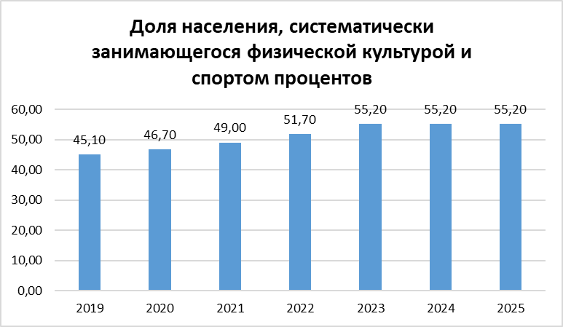

С целью вовлечения населения Шалинского городского округа в мероприятия, направленные на формирование здорового образа жизни в 2022 году было проведено 126 официальных физкультурных мероприятий и спортивных мероприятий среди дошкольников, учащихся общеобразовательных организаций, взрослого населения и пенсионеров. Всего участий составило 10270 человек. Финансирование соревнований осуществлялось за счёт сметы расходов КСКМ ШГО и МБУ ДО ШГО Спортивная школа. Соревнования проходят по видам спорта: легкая атлетика, лыжные гонки, баскетбол, волейбол, футбол, хоккей с шайбой и др.

Самыми массовыми спортивными мероприятиями являются: массовая лыжная гонка «Лыжня России», легкоатлетические соревнования Всероссийский день бега «Кросс нации», легкоатлетическая эстафета посвящённая Дню Победы. К сожалению, новогодняя лыжная эстафета на призы администрации Шалинского городского округа и газеты «Шалинский вестник» теряет позиции, на подъеме по количеству участников соревнования по шахматам, футболу.

В течение года проведено 2 массовых мероприятия «Всероссийская акция «10000 шагов к жизни».

Реализуется спартакиадное движение по различным видам спорта среди взрослого населения. В 2022 году проведена XIII спартакиада «Бодрость и здоровье» среди работников трудовых коллективов Шалинского городского округа по 12 видам спорта. Приняло участие в спартакиаде около 200 человек из 10 команд производственных коллективов. Победитель XIII спартакиады - команда с. Сылва.

В рамках реализации регионального проекта «Старшее поколение» на территории Шалинского городского округа ежегодно на основании Календарного плана официальных физкультурных мероприятий и спортивных мероприятий в 2022 году проведены соревнования по видам спорта, которые ранее входили в спартакиаду «Здоровый образ жизни - залог долголетия» для людей пенсионного возраста. Проведены соревнования по видам спорта: шашки, шахматы, стрельба из пневматической винтовки, городошному спорту, спортивно-туристской полосе препятствий, дартсу, спортивному многоборью. 16 июля 2022 года команда Шалинского городского округа приняла участие в региональном этапе Спартакиады пенсионеров России в г. Екатеринбург, в количестве 8 человек. В командных соревнованиях по дартсу команда Шалинский ГО заняла 1 место. В стрельбе из электронного оружия Павел Патракев занял 1 место, Людмила Азанова была 2. В настольном теннисе Ольга Гурина заняла 2 место. Людмила Рунова в шахматах - 2 место и в плавании 3 место. В итоговом командном первенстве команда Шалинского ГО заняла 4 место.

В течение года спортсмены Шалинского городского округа приняли в 41 соревновании во всероссийского, областного и окружного уровня. Всего 295 участий.

Наиболее успешные выступления:

Команда учащихся СШ и команда из числа выпускников СШ разных лет, заняли 2 место в областной легкоатлетической эстафете «Весна Победы» по группе сельских школ и по группе сельских районов.

Команда по футболу пгт. Шаля заняла 1 место в зональном турнире 29-го областного летнего сельского спортивного фестиваля в п. Арти.

Хоккейная команда «Факел» обучающиеся в МБУДО ШГО СШ приняла участие в межмуниципальных соревнованиях Западного управленческого округа по хоккею с шайбой, заняла 1 место.

Обучающихся в туристическом клубе «Сапсан» МБУ ДО ШГО «Дом творчества», педагог Олег Ярцев, приняли участие в 6 областных соревнованиях и Первенстве Свердловской области по спортивному туризму в дисциплинах «дистанция лыжная», «дистанция пешеходная». Победителями и призерами в группах стали Ярцева Ольга, Пехташева Мария, Олехова Татьяна, Пехташев Роман.

Ярцева Ольга и Пехташева Мария в составе сборной Свердловской области участвовали в Первенстве России по спортивному туризму среди юношей/девушек в дисциплинах «дистанция лыжная», «Дистанция лыжная – связка» «дистанция-лыжная-группа». В личном первенстве Ярцева Ольга заняла 1 место и стала чемпионкой России в возрастной категории 13-15 лет. В дисциплине Дистанция лыжная – связка» Ярцева Ольга и Пехташева Мария стали серебряными призерами Первенства России. Ольга Ярцева получила премию губернатора Свердловской области.

По итогам 2022 года 4 воспитанникам Олега Ярцева присвоен 1 спортивный разряд по спортивному туризму.

Сегодня сестры Ярцевы, Пехташева Мария, Олехова Татьяна соревнуются на первенстве России в составе сборной области в г. Москва.

Воспитанники тренера-преподавателя ВПК «Шторм» Сергея Харина и Сергея Волкова принимали активное участие в соревнованиях всероссийского и областного уровня: Всероссийские соревнования по АРБ в г. Тольятти, открытые соревнования «Чемпионат кэмпо СССР» в г. Санкт-Петербург, Кубок Западного управленческого округа Свердловской области по смешанным боевым искусствам / ориентал, посвященный памяти героя России Стволова Сергея Николаевича, Кубок Первоуральска по джиу-джитсу, смешанным боевым искусствам. Высоких результатов добились Волков Владислав, Алексеев Егор, Пьянков Кирилл, Южанин Савелий, Юксеев Глеб, Рыбников Данил, Волков Данил, Багаев Ярослав, Богодухов Дмитрий.

Взрослые спортсмены лыжники успешно выступили на областных соревнованиях по лыжным гонкам памяти Олимпийского чемпиона В.П. Веденина: 2 место Хомуськов Арсений, 3 место Чащухин Леонид.

Краморенко Дмитрий занял 1 место на Чемпионате Свердловской области по лыжным гонкам среди лиц спорт ПОДА.

В 2022 году присвоено звание КМС Клевакину Арсению по виду спорта бодибилдинг

- Мероприятия по поэтапному внедрению всероссийского физкультурно-оздоровительного комплекса «Готов к труду и обороне» (ГТО)

В 2022 году в рамках национального проекта «Демография», регионального проекта «Спорт-норма жизни» в соответствии с Соглашениями с Министерством физической культуры и спорта Свердловской области на условиях софинансирования освоено:

- на реализацию мероприятий по поэтапному внедрению Всероссийского физкультурно-спортивного комплекса «Готов к труду и обороне» (ГТО) в размере 123,9 тысяч рублей областного бюджета; 53,1 тысяч рублей местного бюджета;

Приобретено 5 комплектов лыжного инвентаря, 5 тренеров-преподавателей МБУДО ШГО СШ прошли обучение по программам повышения квалификации по подготовке спортивных судей физкультурных и спортивных мероприятий комплекса ГТО.

Проведено 9 спортивных мероприятий с организацией сдачи нормативов Всероссийского физкультурно-спортивного комплекса «Готов к труду и обороне», в которых приняло участие около 684 человека. Занесены результаты в систему АИС ГТО 241 человек.

На основании проведенного 1 этапа Летнего фестиваля ГТО среди обучающихся образовательных организаций Шалинского городского округа был организован выезд команды учащихся победителей и призеров на 2 региональный этап Летнего фестиваля Всероссийского физкультурно-спортивного комплекса «Готов к труду и обороне» (ГТО) в г. В. Пышма на котором участники подтвердили свои результаты. Ярцева Елизавета показала лучший результат по стрельбе из электронного оружия - 38 очков среди всех участников соревнований.

14 августа 2022 года Команда Шалинского городского округа в составе Комлева Александра, Прхорова Владислава, Бреховой Анастасии и Исмаиловой Назили, заняла 6 место в региональном мероприятии Гонка ГТО «Подтянись к движению» в г. Екатеринбург.

- Создание спортивных площадок (оснащение спортивным оборудованием) для занятий уличной гимнастикой. Выполнены работы по оснащению спортивным оборудованием спортивной площадки для занятий уличной гимнастикой по адресу: п. Вогулка, ул. Центральная, 61. Израсходовано 450 тысяч рублей местный бюджет.

- Обеспечение мероприятий по развитию материально-технической базы муниципальных учреждений для занятий физической культурой и спортом израсходовано 240535 рублей. Приобретено: манометр - 1, шахматные часы – 4, шахматы - 1, мячи - 62, лыжные беговые ботинки-1, лыжное крепление-1.

Мероприятия по реализации молодежной политики

В рамках реализации молодежной политики на территории Шалинского городского округа за отчетный период проведено 32 мероприятия, было охвачено 2247 человек.

Для привлечения молодых граждан к участию в общественно-политической жизни Шалинского городского округа было проведено 18 мероприятий, в которых приняло участие 1353 человека.

По вовлечению молодых граждан в программы и мероприятия, направленные на формирование здорового образа жизни было проведено 14 мероприятий, в которых приняло участие 894 человека.

В областных учебных сборах по программе «Лидер 21 века» приняли участие 4 человека: Врабий Илья, обучающийся Шалинской школы № 45, Плашкин Данил обучающийся Шалинской школы № 90, Заболотских Виктория и Гордеева Анастасия, обучающиеся Шамарской школы № 26.

В 2022 году на территории Шалинского городского округа реализовано 4 проекта, победивших в конкурсе молодежных проектов «Банк молодежных инициатив». Проект по организации содержательного досуга жителей села Роща «Культура внутри нас», автор Алена Кирякова; проект благоустройства территории для отдыха жителей п. Колпаковка «Цветочная зона для отдыха», координатор Елизавета Ошуркова; проект по развитию спортивного туризма в Шалинском городском округе через походы и участие в соревнованиях «Спортивный туризм. Маршруты», автор Мария Пехташева; Экстремальный проект «Вызов» по пропаганде здорового образа жизни среди молодежи Шалинского городского округа, автор Анастасия Брехова. Финальное мероприятие этого проекта состоялось в августе на горе Пятифоровка п. Шаля и вызвало большой интерес среди молодежи. В забеге приняло участие 118 молодых граждан.

Четырём молодым гражданам была вручена премия «Гордость Шалинского городского округа» по номинациям:

- «За высокие спортивные достижения» - Владиславу Волкову, выпускнику военно-патриотического клуба «Шторм» МБУ ДО ШГО «Дом творчества», студенту Свердловского областного педагогического колледжа, отделение «Физическая культура».

- «За высокие достижения в профессиональной деятельности» - Юрию Попкову, трактористу ООО «Агропромышленная фирма Луч».

- «За высокие достижения в творческой деятельности» - Евгении Мехдиевой, обучающейся объединения «Цветень» МБУ ДО ШГО «Дом творчества».

- «За активную общественную деятельность» - Дмитрию Осолихину, обучающемуся 11 класса МБОУ «Шалинской СОШ № 45».

Организация военно-патриотического воспитания и допризывной подготовки молодых граждан

Израсходовано: 438 067 рублей местный бюджет, 269 500 рублей областной бюджет

В рамках патриотического воспитания граждан прошли мероприятия:

- Торжественное вручение паспорта «Я - гражданин России», в течение года 4 раза.

- молодежная акция «Отличной службы, солдат!»

- Организована и проведена районная военно-спортивная игра «Зарница».

- С 20 по 25 марта и с 26 июня по 31 июня 2022 года проведены военно-спортивные сборы «Витязь» для допризывной молодежи Шалинского городского округа, где одной из основных задач ОСЛ «Витязь» является овладение курсантами навыками парашютного дела. Приняло участие 53 человека.

- 1-2 июля 2022 года организован выезд курсантов военно-спортивных сборов «Витязь», прошедших медицинскую комиссию на аэродром «ЛОГИНОВО» Екатеринбургского аэроклуба РОСТО (ДОСААФ 2022 года для выполнения прыжков с парашютом с самолёта АН-2 в количестве 19 человек.

- В рамках физкультурно-оздоровительных и спортивно-массовых мероприятий Свердловской области 7-й год в пгт. Шаля проводится Кубок Свердловской области по армейскому рукопашному бою памяти воина-интернационалиста Льва Асламова. В 2022 году борьбу за кубок вели 67 участников, команда ВПК «Шторм» пгт. Шаля завоевала 1 место из 7 команд принимавших участие в соревнованиях.

- с 7 июня 2022 года были организованы и проведены многодневные водные туристические походы по реке Чусовая по маршруту с. Нижнее Село - пгт. Староуткинск - д. Мартьяново, в них приняли участие группы учащихся общеобразовательных организаций Шалинского городского округа, МБУ ДО ШГО «Дом творчества», МБУДО ШГО Спортивная школа, группа несовершеннолетних граждан из семей «группы риска», «эко-сплав» молодежи и группа молодых семей. В которых приняло участие 200 подростков и молодежи.

С 17 по 22 июня под руководством педагога дополнительного образования Харина С.И. проведены полевые сборы для курсантов военно-патриотических клубов Шалинского городского округа в которых приняло участие 35 курсантов военно-патриотических клубов. На данном мероприятии традиционно проводится мероприятие по сдаче курсантами на ношение черного берета.

В октябре проведены муниципальные и межмуниципальные соревнования по смешанным боевым искусствам / ориентал, посвященное Дню военной разведки в которых приняло участие более 100 человек.

В рамках реализации патриотического воспитания подростков и развития военно-патриотическое общественное движения «Юнармия» приобретены комплекты юнармейской формы (футболки, береты, значки)

Трудоустройство несовершеннолетних граждан в возрасте от 14 до 18 лет израсходовано 357 616 рублей.

За июнь-июль 2022 года на территории Шалинского городского округа через летнюю молодежную биржу труда было трудоустроено 70 подростков в возрасте от 14 до 18 лет. Из общего числа трудоустроенных несовершеннолетних - детей, состоящих на учете в территориальной комиссии по делам несовершеннолетних и защите их прав и на учете в подразделениях по делам несовершеннолетних ОВД Шалинского района - 7 человек, один подросток находится под опекой, 21 человек из многодетных, малообеспеченных, неполных семей. Несовершеннолетние граждане выполняли работу по благоустройству территории населенных пунктов. Средняя заработная плата к выдаче (за счет средств местного бюджета) на 1 человека в месяц за 35 рабочих часов составила – 3413,82 рублей. Временное трудоустройство несовершеннолетних граждан осуществляется в тесном взаимодействии с ГКУ СЗН СО «Шалинский центр занятости». Материальная поддержка, выплаченная несовершеннолетним гражданам на 1 человека, составила 2415,00 рублей. Итого на руки каждый трудоустроенный подросток получил 5828,82 рублей.

С целью активного вовлечения молодых граждан в процессы социально-экономического развития Шалинского городского округа, информация о мероприятиях Комитета по спорту, физической культуре и молодежной политике регулярно размещается в социальной сети Интернет «ВКонтакте» - 2427 пользователей, от тысячи до трех тысяч просмотров каждой новости.

На 31 декабря 2022 года в МБУДО ШГО Спортивная школа занимается 788 воспитанника в возрасте от 5 до 18 лет по видам спорта: легкая атлетика – 322; лыжные гонки- 211; баскетбол – 115; футбол - 57; хоккей с шайбой -41; пауэрлифтинг - 29; волейбол-13. Учебно-тренировочным процессом охвачены обучающиеся общеобразовательных организаций ШГО: Шалинские СОШ № 45 и № 90, Вогульская СОШ, Шамарская СОШ №26, Горная СОШ, Платоновская СОШ, Сылвинская СОШ, Илимская школа, Чусовская СОШ, Колпаковская СОШ, Саргинская СОШ.

На базе 1 дошкольной образовательной организаций открыты спортивно-оздоровительные группы.

В МБУДО ШГО Спортивная школа реализуются предпрофессиональные программы по видам спорта: легкая атлетика, лыжные гонки, баскетболу, футболу, пауэрлифтингу, хоккею с шайбой.

Организован тренировочный процесс по реализации программ спортивной подготовки на этапе начальной подготовки, тренировочном этапе по видам спорта: Лыжные гонки, легкая атлетика, баскетбол, пауэрлифтинг, волейбол.

В 2022 году 105 воспитанников МБУДО ШГО Спортивная школа выполнили нормативы массовых спортивных разрядов.

Ежегодно проводится социальный мониторинг обучающихся в МБУДО ШГО Спортивная школа.

В соответствии с Федеральным проектом «Демография», «Спорт-норма жизни» в МБУДО ШГО Спортивная школа созданы условия для занятий физкультурой и спортом взрослого населения. В спортивном зале МБУДО ШГО Спортивная школа занимаются 3 группы здоровья граждан пенсионного возраста.

Спортивная школа является местом проведения муниципальных соревнований среди детей дошкольного, школьного возраста и взрослого населения ШГО.

Два выпускника Спортивной школы обучаются в Свердловском педагогическом колледже по специальности «Физическая культура», 2 выпускника в Колледже Физической культуры.

В рамках патриотического воспитания граждан прошли мероприятия:

- Торжественное вручение паспорта «Я - гражданин России», в течение года 4 раза.

- С 24 июня 2022 года организованы и проведены многодневные водные туристические походы по реке Чусовая по маршруту с. Нижнее Село-пгт. Староуткинск-д. Мартьяново, в них приняли участие 41 обучающихся МБУДО ШГО Спортивная школа.

С целью активного вовлечения молодых граждан в процессы социально-экономического развития ШГО, информация о мероприятиях МБУДО ШГО Спортивная школа регулярно размещается в социальной сети Интернет «ВКонтакте» - 194 пользователя, от 180 и более просмотров каждой новости.

В целом, существующая материально-техническая база в настоящее время не отвечает в полной мере задачам обеспечения физкультурно-спортивной отрасли, не может удовлетворять потребностям растущего спроса различных категорий населения в занятиях физической культурой и спортом.

Наличие и качество спортивных сооружений является наиболее значимым показателем и необходимым условием увеличения численности населения, систематически занимающегося физической культурой и спортом.

В связи с недостаточным количеством спортивной инфраструктуры систематически увеличение занимающихся граждан происходит за счет самостоятельно занимающихся.

В округе отсутствуют врачебно-физкультурный диспансер, медицинский работник с соответствующим профилем работы (спортивный врач).

Проблема развития физической культуры и спорта среди инвалидов.

Существуют проблемы связанные с ограниченным и недостаточным финансированием мероприятий в том числе, по внедрению и реализации ВФСК ГТО. Необходимы средства для введения дополнительных штатных единиц для организации данной работы.

В пгт. Шаля и Шалинском городском округе остается потребность в строительстве современных спортивных сооружений.

В Шалинский городской округ необходим автобус в МБУДО ШГО Спортивная школа для организации выезда на окружные и областные соревнования.В 2022 году в рамках национального проекта «Демография», регионального проекта «Спорт-норма жизни» в соответствии с Соглашениями с Министерством физической культуры и спорта Свердловской области на условиях софинансирования освоено:

- на реализацию мероприятий по поэтапному внедрению Всероссийского физкультурно-спортивного комплекса «Готов к труду и обороне» (ГТО) в размере 123,9 тысяч рублей областного бюджета; 53,1 тысяч рублей местного бюджета;

Приобретено 5 комплектов лыжного инвентаря, 5 тренеров-преподавателей МБУДО ШГО СШ прошли обучение по программам повышения квалификации по подготовке спортивных судей физкультурных и спортивных мероприятий комплекса ГТО.

Проведено 9 спортивных мероприятий с организацией сдачи нормативов Всероссийского физкультурно-спортивного комплекса «Готов к труду и обороне», в которых приняло участие около 684 человека. Занесены результаты в систему АИС ГТО 241 человек.

В 2021 году в рамках национального проекта «Демография», регионального проекта «Спорт-норма жизни» в соответствии Соглашениями с Министерством физической культуры и спорта Свердловской области на условиях софинансирования освоено:

- на реализацию мероприятий по поэтапному внедрению Всероссийского физкультурно-спортивного комплекса «Готов к труду и обороне» (ГТО) в размере 119,5 тысяч рублей областной бюджет; 51,8 тысяч рублей местный бюджет;

- на создание спортивных площадок (оснащение спортивным оборудованием) для занятий уличной гимнастикой в размере 172,1 тысяч рублей областной бюджет; 376,8 тысяч рублей местный бюджет. 6 октября 2021 года состоялось открытие спортивной площадки «Воркаут».

Численность занимающихся физической культурой и спортом в 2021 году составила 49,0 % к количеству проживающего населения в муниципальном образовании в возрасте 3-79 лет.

Проведено 7 спортивных мероприятия с организацией выполнения нормативов ГТО в которых приняло участие 170 человек, 111 человек выполнили нормативы.

С целью вовлечения населения Шалинского городского округа в мероприятия, направленные на формирование здорового образа жизни было проведено 110 официальных физкультурных мероприятий и спортивных мероприятий среди учащихся общеобразовательных организаций и взрослого населения охвачено 8112 человек.

Прошла ХII спартакиада «Бодрость и здоровье» среди работников трудовых коллективов Шалинского городского округа по 12 видам спорта, в которой приняло участие около 250 человек из 11 организаций.

В рамках реализации проектов инициативного бюджетирования в 2021 году за счет средств местного бюджета, а также средств граждан и ИП для жителей села Роща приобретено спортивное оборудование на сумму 280 тысяч рублей, обустроен тренажерный зал.

В ДЮСШ занимается 745 воспитанника, реализуются предпрофессиональные программы по видам спорта: легкая атлетика, лыжные гонки, баскетболу, футболу, пауэрлифтингу, хоккею с шайбой. 247 воспитанников выполнили нормативы массовых спортивных разрядов.

В спортивном зале занимаются 3 группы здоровья граждан пенсионного возраста.

Спортивная школа является местом проведения муниципальных соревнований среди детей дошкольного, школьного возраста и взрослого населения Шалинского городского округа.

Четыре выпускника обучаются в Свердловском педагогическом колледже по специальности «Физическая культура», 4 выпускника в Колледже Физической культуры, один выпускник в Уральском государственном университете физической культуры, а также 2 выпускника зачислены в Колледж Олимпийского резерва №1 г. Екатеринбурга по виду спорта - лыжные гонки. 1 выпускник поступил в Московскую государственную академию физической культуры.

В рамках патриотического воспитания граждан прошли мероприятия:

- Торжественное вручение паспорта «Я - гражданин России», в течение года 4 раза.

- С 10 июня 2021 года организованы и проведены многодневные водные туристические походы по реке Чусовая по маршруту с. Нижнее Село-пгт. Староуткинск-д. Мартьяново, в них приняли участие группы учащихся образовательных организаций Шалинского городского округа, «Дом творчества», ДЮСШ, группа несовершеннолетних граждан из семей «группы риска. Всего на сплавах приняло участие 137 несовершеннолетних граждан и 59 человек молодежи и взрослого населения.

- В августе проведены полевые сборы для курсантов военно-патриотических клубов Шалинского городского округа на берегу Нижне-Сылвинского гидроузла реки Сылва Шалинского городского округа, в которых приняло участие 31 человек.

- Проведены военно-спортивные сборы «Витязь» для допризывной молодежи, где одной из основных задач, является овладение курсантами навыками парашютного дела, приняло участие 26 человек.

За летний период 2021 года на территории Шалинского городского округа было трудоустроено 78 подростков в возрасте от 14 до 18 лет.

*23. Доля обучающихся, систематически занимающихся физической культурой и спортом, в общей численности обучающихся в 2022 году – 99,24%*

**6. Жилищное строительство и обеспечение граждан жильем**

*24. Общая площадь жилых помещений, приходящаяся в среднем на одного жителя, в 2022 году составила 35,34 кв.метров, в том числе введенная в действие за один год составила 0,30 кв.метров.*

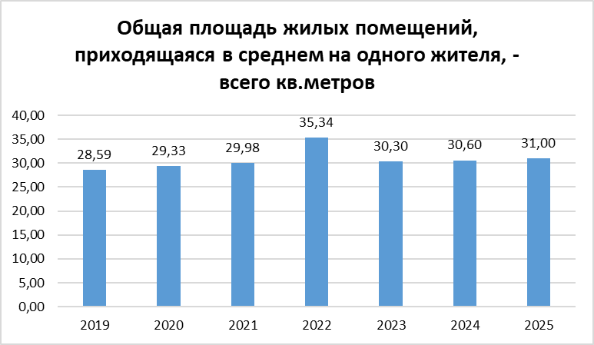

В 2022 году основные усилия администрации ШГО и Управления архитектуры, градостроительства и землепользования администрации ШГО были направлены на газификацию пгт. Шаля Шалинского городского округа и внесение изменений в Генеральные планы Шалинского городского округа применительно к 27 населенным пунктам.

1. Проводилась работа по подготовке инвестиционного проекта по объекту: «Пункт регазификации СПГ № 1 Шалинский городской округ в пгт. Шаля, расположенного по адресу: Свердловская область, Шалинский городской округ, пгт. Шаля, ул. Орджоникидзе, № 67». Данный объект включен в государственную программу «Развитие жилищно-коммунального хозяйства и повышение энергетической эффективности в Свердловской области до 2027 года», планируемый срок реализации инвестиционного проекта 2023-2026 г.

Стоимость строительства в соответствии с государственной программой по состоянию на 31.12.2022 г. составляет 660 млн. руб.

2. В январе 2022 года получено положительное заключение госэкспертизы в части проверки проектной документации и результатов инженерных изысканий по объекту: «Газопровод высокого давления первой очереди в пгт. Шаля Шалинского городского округа Свердловской области». Стоимость строительства составит 105 млн. рублей.

3. В начале 2022 году завершено выполнение проектных работ и инженерных изысканий по объекту капитального строительства: «Строительство газовой котельной расположенной по адресу: пгт. Шаля, ул. Калинина 38а». Стоимость строительства составляет 43 676,35 тыс. рублей.

4. Завершено выполнение проектных работ и инженерных изысканий по объекту капитального строительства: «Строительство газовой котельной расположенной по адресу: пгт. Шаля, ул. Энгельса 54А». Стоимость выполнения проектных работ - 1 645 795,12 рублей. Стоимость строительства составляет 43 818,89 тыс. рублей.

5. Производились работы по подготовке проектной документации и выполнению комплексных инженерных изысканий по объекту «Строительство очистных сооружений биологической очистки сточных вод в пгт. Шаля Свердловской области».

20.07.2022 года получено отрицательное заключение государственной экспертизы по проектной документации.

6. Выполнены работы по обеспечению мероприятий по оборудованию спортивных площадок в общеобразовательных организациях. В 2022 году построена спортивная площадка около 45 школы. Стоимость выполнения работ по муниципальному контракту составила 19 307 186,40 рублей.

7. Проводились работы по капитальному ремонту здания дома культуры по адресу: Свердловская область, пгт. Шаля, ул. Орджоникидзе, 5А. Подрядчиком выполнены фасадные работы, стоимость выполнения работ по муниципальному контракту – 7 119 177,10 рублей.

8. В 2022 году Обществом с ограниченной ответственностью «Проектно Изыскательская Компания» выполнены работы по подготовке документации на капитальный ремонт Здания начальной школы «МБОУ «Шалинская СОШ №45». Положительное заключение госэкспертизы на предмет проверки достоверности определения сметной стоимости получено 21.12.2022 года. Стоимость проведения капитального ремонта в соответствии с заключением составляет 52 284,79 тыс. рублей.

9. В 2022 году утвержден постановлением администрации Шалинского городского округа №535 от 23.08.2022 года проект планировки и проект межевания территории, предназначенной для строительства мостового перехода через р. Чусовая.

10. Ввод в действие жилых домов индивидуальными застройщиками Шалинский ГО по статистике январь-декабрь составил 4907,0 м.кв. В сравнении с 2021 годом (ввод жилья– 6328,0 кв.м) на 31 декабря 2022 года ввод жилья меньше на 1421 м.кв. Снижение связано в отсутствием строительства многоквартирных домов и повышением стоимости строительных материалов.

11. Предоставлено земельных участков однократно бесплатно в собственность гражданам, земельных участков находящихся в муниципальной собственности, и земельных участков, государственная собственность на которые не разграничена, для индивидуального жилищного строительства - 19 участков.

*25. Площадь земельных участков, предоставленных для строительства в расчете на 10 тыс. человек населения, в 2021 году составила 9,07 гектара*, *в том числе земельных участков, предоставленных для жилищного строительства, индивидуального строительства и комплексного освоения в целях жилищного строительства* за 2021 год составила 4,71 га.

Предоставлено земельных участков однократно бесплатно в собственность гражданам, земельных участков находящихся в муниципальной собственности, и земельных участков, государственная собственность на которые не разграничена, для индивидуального жилищного строительства - 19 участков, в том числе: ветераны боевых действий – 8 земельных участков; мать-одиночка – 2 земельных участка, инвалиды – 1 земельный участок и 8 участков – молодые семьи.

*26. Площадь земельных участков, предоставленных для строительства, в отношении которых с даты принятия решения о предоставлении земельного участка или подписания протокола о результатах торгов (конкурсов, аукционов) не было получено разрешение на ввод в эксплуатацию в течении трех лет в 2021 году – 0.*

**7. Жилищно-коммунальное хозяйство**

*27. Доля многоквартирных домов, в которых собственники помещений выбрали и реализуют один из способов управления многоквартирными домами, в общем числе многоквартирных домов, в которых собственники помещений должны выбрать способ управления указанными домами, в* 2022 году составила 100%.

*28. Доля организаций коммунального комплекса, осуществляющих производство товаров, оказание услуг по водо-, тепло-, газо- и электроснабжению, водоотведению, очистке сточных вод, утилизации (захоронению) твердых бытовых отходов и использующих объекты коммунальной инфраструктуры на праве частной собственности, по договору аренды или концессии, участие субъекта Российской Федерации и (или) городского округа в уставном капитале которых составляет не более 25 процентов, в общем числе организаций коммунального комплекса, осуществляющих свою деятельность на территории городского округа составила 66,67%.*

Для повышения надежности работы ЖКХ, а также в целях обеспечения граждан городского округа качественными коммунальными услугами за счет бюджетных средств в 2022 году проведены следующие мероприятия:

- приобретено и установлено 4 водогрейных котла, в отопительные котельные п. Шаля, п. Сабик – стоимость 2 051,0 тысяч рублей

- заменены 5,8 километра аварийных участков водопровода (п. Шаля – 600 метров, сельские населенные пункты – 5,2 километра (Сарга – 700 метров, Платоново – 500 метров, Илим- 500 метров, Колпаковка – 1100 метров, Чусовое – 900 метров, Унь - 500 метров)

- отремонтирован участок тепловой сети у школы 45 в п. Шаля, протяженностью 162 метра – затраты составили 2,1 миллиона рублей

- приобретен резервный источник электроснабжения стоимостью 1 091,0 тысяч рублей, установлен в котельной п. Шаля ул. Ленина 21

- заменены 2 дымовые трубы в котельных п. Шаля ул. Энгельса (школа 45, Ленина 21 (НГЧ) стоимость составила 620,0 тысяч рублей

- для обеспечения бесперебойной подачи воды в центральные сети водопроводов закуплено 25 насосов общей стоимостью 895,0 тысяч рублей.

В отопительный период расходуется порядка 8 500 тонн угля, 5 000 метров кубических дров, стоимость твердого топлива составляет более 65 миллионов рублей.

В отчетном году по итогам открытого конкурса проведенного администрацией Шалинского городского округа для управления многоквартирными домами выбрана новая управляющая компания ООО «УК ШГО Сервис».

Согласно проведенного изучения общественного мнения в 2022 году, на сайте Открытое Правительство Свердловской области, 73% жителей ШГО из числа принявших участие в голосовании удовлетворительно оценили организацию работы по линии ЖКХ, 71% удовлетворительно оценили организацию работы по линии водоснабжения, 89,5% удовлетворительно оценили организацию работы по линии электроснабжения, 67% удовлетворительно оценили организацию работы по линии теплоснабжения.

*29. Доля многоквартирных домов, расположенных на земельных участках, в отношении которых осуществлен государственный кадастровый учет,* в 2022 году составила 100%.

*30. Доля населения, получившего жилые помещения и улучшившего жилищные условия в отчетном году, в общей численности населения, состоящего на учете в качестве нуждающегося в жилых помещениях составила* 42,72 *%.*

В данный показатель с учетом методических рекомендаций включены: зарегистрированные договора купли продажи - 122, введенные индивидуальные жилые дома – 51, улучшившие жилищные условия (ЕДВ, социальный найм, субсидии по программам)  - 41. ИТОГО:  122 + 51+41 = 214  семей. Семей стоящих на учете в качестве нуждающихся в жилых помещениях, на конец 2022 года – 501 семей (согласно форме 4-Жил фонд). 214 / 501 = 42,72%.

**8. Организация муниципального управления**

*31. Доля налоговых и неналоговых доходов местного бюджета (за исключением поступлений налоговых доходов по дополнительным нормативам отчислений) в общем объеме собственных доходов бюджета муниципального образования (без учета субвенций) за 2022 год составила 22,56%*

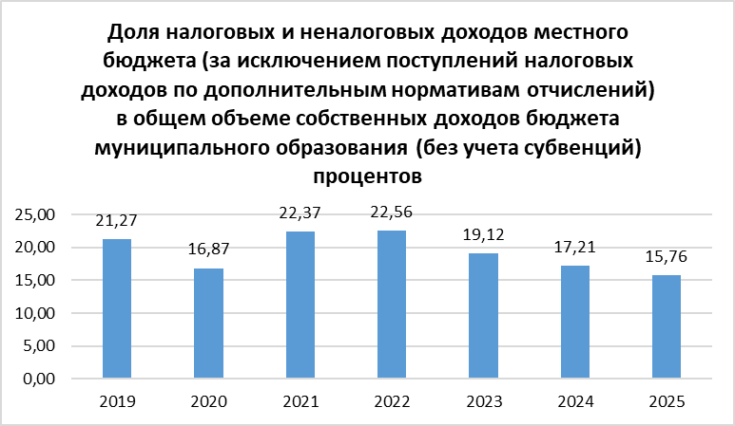

*32. Доля основных фондов организаций муниципальной формы собственности, находящихся в стадии банкротства, в основных фондах организаций муниципальной формы собственности (на конец года, по полной учетной стоимости). В 2022 году организации* муниципальной формы собственности, находящиеся в стадии банкротства, на территории Шалинского городского округа отсутствуют.

33. *Объем незавершенного в установленные сроки строительства, осуществляемого за счет средств бюджета городского округа,* за 2022 год отсутствует.

*34. Доля просроченной кредиторской задолженности по оплате труда (включая начисления на оплату труда) муниципальных учреждений в общем объеме расходов муниципального образования на оплату труда* за период 2013-2022 года равна нулю.

*35. Расходы бюджета муниципального образования на содержание работников органов местного самоуправления в расчете на одного жителя муниципального образования составили в 2022 году – 3 105,13 рублей.*

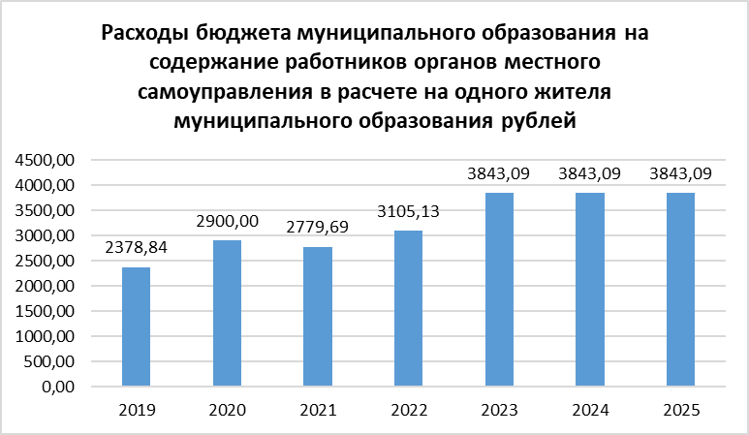

*36. Наличие в городском округе утвержденного генерального плана городского округа.* На сегодняшний день Решением Думы Шалинского городского округа от 27 декабря 2012 года № 98 утвержден Генеральный план, Правил землепользования и застройки Шалинского городского округа.

*37. Удовлетворенность населения организацией транспортного обслуживания в муниципальном образовании составляет 93,70%.*

*38. Удовлетворенность населения качеством автомобильных дорог в муниципальном образовании 75,70 %.*

*39. Удовлетворенность населения жилищно-коммунальными услугами, уровнем организации теплоснабжения (снабжения населения топливом), водоснабжения (водоотведения), электроснабжения, газоснабжения 63,98%.*

*40. Среднегодовая численность постоянного населения* Шалинского городского округа за 2022 год составила – 16,34 тыс.человек.

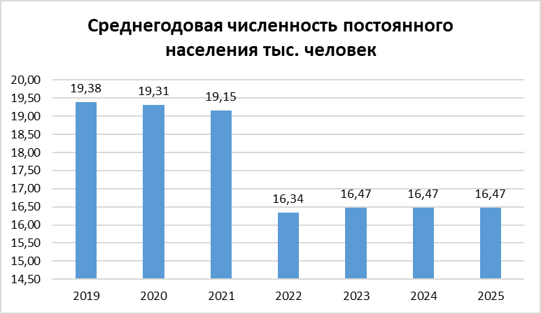

*41. Удельная величина потребления энергетических ресурсов в многоквартирных домах: электрическая энергия кВт/ч на 1 проживающего – 150,0; тепловая энергия Гкал на 1 кв.метр общей площади – 0,03; горячее водоснабжение на территории Шалинского городского округа отсутствует; холодная вода куб.метров на 1 проживающего – 36,0 природный газ отсутствует.*

*42. Удельная величина потребления энергетических ресурсов муниципальными бюджетными учреждениями: электрическая энергия кВт/ч на 1 человека населения – 9,45; тепловая энергия Гкал на 1 кв.метр общей площади – 0,18; холодная вода куб.метров на 1 человека населения – 1,11.*

*43. Результаты независимой оценки качества условий оказания услуг муниципальными организациями в сферах культуры, охраны здоровья, образования, социального обслуживания и иными организациями, расположенными на территориях соответствующих муниципальных образований и оказывающими услуги в указанных сферах за счет бюджетных ассигнований бюджетов муниципальных образований* в сфере культуры: 2022 год – 83,78 балла; 2023 – 2024 год – 82; 2025 год – 84; в сфере образования за 2022 год - 90,92 балла, в сфере социального обслуживания 2022 год – 95,34 балла; 2023 – 2025 год – 98,73 балла.